**Rozměr jezdec s kovovou žabkou.**

**Rozměry A (šířka) B (délka) C (o kolik prodlouží jezdec kolejnici.)**

**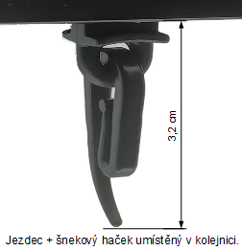  
 Ilustrativní foto.**

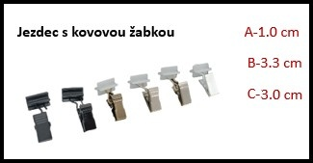

**Jezdec s kovovou žabkou: dle barvy kolejnice:**

**Jezdec je s žabkou opět trvale spojen, žabka je otočná.**

**Záclona nebo závěs nemusí mít řasící stuhu (stahovací pásku).**

**Při praní jezdec s žabkou zůstává v kolejnici. Po vyprání záclonu či závěs musíte nacvakat zpět.**

**Nepotřebuje otvor na jezdce.**